M1
[Beispielbild]

https://condenaststore.com/featured/worlds-emotionally-strongest-man-ariel-molvig.html
Rollenkarten Mk 1, 1-12
M2

Johannes der Täufer  - tauft in der Wüste: also an einem Ort der Leere, der Verlorenheit und Bedrohung (auch Gegenort zum Tempelkultort Jerusalem)  - weltabgewandter, autarker Asket: isst wilden Honig und Heuschrecken, trägt einen Lendengürtel wie der Prophet Elia (vgl. 2 Kön 1,8) und auffälligen Mantel, wie ihn Elia trug, der damit den Jordan teilte (vgl. 1 Kön 19,13// 2. Kön 2,8)  - charismatischer Idealist und Prophet: ruft zu Buße und Umkehr auf  (Wilde) Tiere  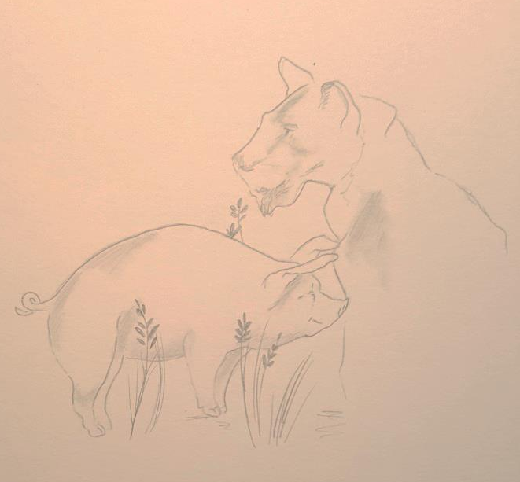  - (Wilde) Tiere werden in der Antike oft als Metaphern für unvernünftige Leidenschaften / böse Gedanken / dunkle Bereiche der Seele etc. verwandt. Zum Beispiel, wenn sie wie „Räuber“ die „Stadt“ (das ruhige, vernünftige Leben eines Menschen) zertrampeln. |  | Jesus  - erster Auftritt im Evangelium  - sagt kein Wort  - lässt sich von dem wilden und charismatischen Johannes in der Wüste taufen  - Gott spricht zu ihm! - Überraschung???  - wird in der Wüste von Satan versucht!!  - ringt mit den wilden Tieren: antike Metapher für innere Konflikte  - die Engel (Gottes Boten) helfen ihm...  Engel  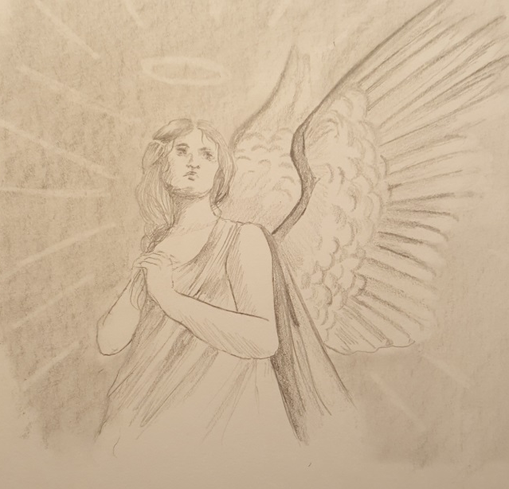  - Gegenbild zu den „wilden Tieren“, da vernünftig und frei von Trieben, Leidenschaften und Affekten  - Geistwesen, die erscheinen können, um den Willen Gottes mitzuteilen  - Himmelsboten, die Erschütterungen bewirken können aber gute Botschaften verkündigen |  | Der Geist – die Stimme aus dem Himmel  - der Himmel tut sich auf  - der Geist kommt wie eine Taube herab  - eine Stimme kommt vom Himmel: „Du bist mein lieber Sohn. An Dir habe ich Wohlgefallen“  - der Geist treibt Jesus in die Wüste
Rollenkarten zu Mk 2, 23-28
M3

Jesus  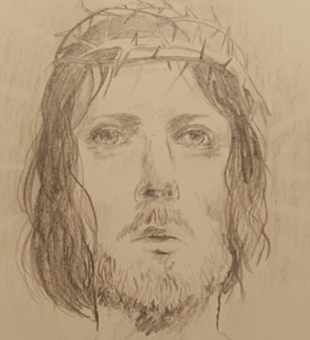  - Jesus befindet sich mit seinen JüngerInnen auf einer Reise quer durch Galiläa; er heilt, predigt, beruft und lehrt seine Jünger  - Pharisäer hinterfragen regelmäßig sein Tun; versuchen ihn theologisch in Fallen zu führen und und schmieden mit den Herodes-Leuten Pläne, wie sie ihn fangen (und auch töten; vgl. Mk 3,6) können |  | JüngerInnen  - Jesu JüngerInnen sind in diesem Moment noch nicht die 12, sondern werden erst später (Mk 3,13-19) als diese berufen  - die JüngerInnen „raufen die Ähren“ (dh.: gewinnen Korn zur Brotherstellung, da sie Hunger haben) an einem Sabbat und werden dabei beobachtet  - den Pharisäern gefällt das Handeln der JüngerInnen nicht, da an einem Sabbat nicht gearbeitet werden darf |  | Die Pharisäer  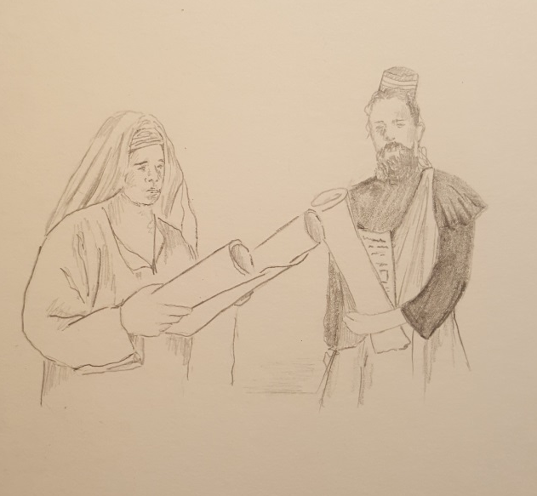  - Kennen sich oft sehr gut in den heiligen Schriften aus (Schriftgelehrte)  - Achten streng das Gesetz des Mose und werden dafür im Volk sehr geschätzt und respektiert  - Jüdische Glaubensgruppe, die oft mit Jesus um den rechten Glauben stritt
Rollenkarten zu Mk 10, 13-16
M4

Jesus  - Jesus befindet sich bereits im letzten Abschnitts seines Wirkens in Galiläa, bald schon wird er in Jerusalem einziehen  - Ihm ist sein nahendes Schicksal bewusst; er kündigt seinen JüngerInnen mehrfach an, was mit ihm passieren wird (vgl. 8, 31, 9,30-32, 10,32-34) und befindet sich hier zwischen zweiter und dritter Leidensankündigung |  | JüngerInnen  - Sind von Jesus zu seiner Nachfolge berufen: sollen in seinem Sinne predigen und heilen  - haben dazu ihre Familien verlassen  - werden von Jesus speziell unterrichtet (vgl. Mk 4,34)  - Jesus hat ihnen dazu die „Vollmacht“ gegeben (vgl. Mk 3,15), auf die die Pharisäer neidisch sind – „Vollmacht“ (gr.: ex-ousia) kann man sich genauer übersetzen mit: 'Das, was aus dem Sein wirft'.  - können noch nicht alles so wie Jesus, wollen es aber lernen (vgl. Mk 9,18.28)  - verstehen oft nicht, was Jesus wirklich von ihnen will (vgl. 8,17.21) – man spricht von „Jüngerunverständnis“ |  | Kinder  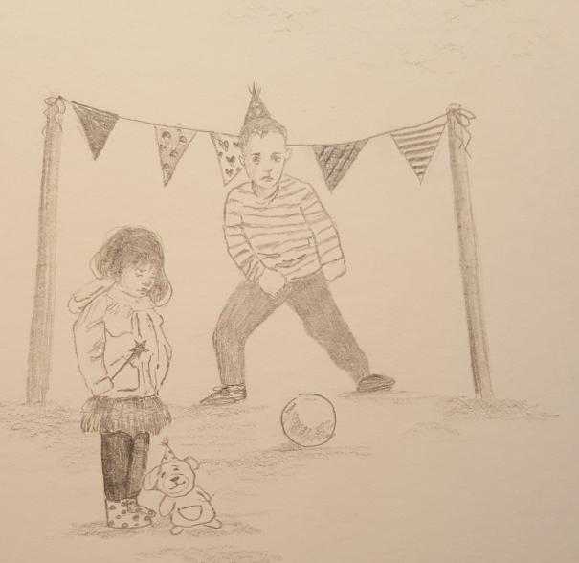  - Stehen metaphorisch für Freiheit, Leichtigkeit, Spiel, Phantasie und Imagination  - Stehen metaphorisch für die voraussetzungslose Hingabe an etwas  - Stehen metaphorisch für das nicht-kalkulierte, das un-ökonomische Handeln und Denken
Rollenkarten zu Mk 8, 14-21
M5

Jesus  - Jesus befindet sich bereits im letzten Abschnitts seines Wirkens in Galiläa, bald schon wird er in Jerusalem einziehen  - Ihm ist sein nahendes Schicksal bewusst; er kündigt seinen JüngerInnen mehrfach an, was mit ihm passieren wird (vgl. 8, 31, 9,30-32, 10,32-34): der Text befindet sich hier zwischen zweiter und dritter Leidensankündigung  - Jesus argumentiert immer wieder mit Gleichnis-Erzählungen wie mit Metaphern |  | JüngerInnen  - Sind von Jesus zu seiner Nachfolge berufen: sollen in seinem Sinne predigen und heilen  - haben dazu ihre Familien verlassen  - werden von Jesus speziell unterrichtet (vgl. Mk 4,34)  - Jesus hat ihnen dazu die „Vollmacht“ gegeben (vgl. Mk 3,15), auf die die Pharisäer neidisch sind – „Vollmacht“ (gr.: ex-ousia) kann man sich genauer übersetzen mit: 'Das, was aus dem Sein wirft'.  - können noch nicht alles so wie Jesus, wollen es aber lernen (vgl. Mk 9,18.28)  - verstehen oft nicht, was Jesus wirklich von ihnen will – man spricht hier von „Jüngerunverständnis“
Rollenkarten zu Mk 7, 1-13
M6

Jesus  - Jesus befindet sich noch in der Phase seines Wirkens in Galiläa; er hilft, predigt und führt Streitgespräche mit den Pharisäern  - Oft geht es im Streit mit den Pharisäern um die Frage nach dem Umgang mit dem Gesetz und den Regeln des Glaubenslebens  - Jesus vertritt im Streit immer wieder provozierende Positionen und spart nicht mit Kritik an alltäglich gewordenen Gepflogenheiten |  | JüngerInnen  - Sind von Jesus zu seiner Nachfolge berufen: sollen in seinem Sinne predigen und heilen  - haben dazu ihre Familien verlassen  - werden von Jesus speziell unterrichtet (vgl. Mk 4,34)  - Jesus hat ihnen dazu die „Vollmacht“ gegeben (vgl. Mk 3,15), auf die die Pharisäer neidisch sind – „Vollmacht“ (gr.: ex-ousia) kann man sich genauer übersetzen mit: 'Das, was aus dem Sein wirft'.  - können noch nicht alles so wie Jesus, wollen es aber lernen (vgl. Mk 9,18.28)  - verstehen oft nicht, was Jesus wirklich von ihnen will – man spricht hier von „Jüngerunverständnis“ |  | Die Pharisäer  - Kennen sich oft sehr gut in den heiligen Schriften aus (Schriftgelehrte)  - Achten streng das Gesetz des Mose und werden dafür im Volk sehr geschätzt und respektiert  - Jüdische Glaubensgruppe, die oft mit Jesus um den rechten Glauben str

Was die Gewohnheiten stört
M7
 | Mk 1,1-12 | Mk 2,23-28 | Mk 7,1-13 | Mk 8,14-21 | Mk 10,13-16
Jesus
Jünger
Pharisäer
Gesetz
Anderes (ZB. Johannes, Kinder, Gott…)
Was die Gewohnheiten stört
M7*
 | Mk 1,1-12 | Mk 2,23-28 | Mk 7,1-13 | Mk 8,14-21 | Mk 10,13-16
Jesus | - Spricht nicht  - Ringt mit den Affekten/Emotionen | - Streitet mit den Pharisäern  - Ist Herr über das Gesetz | - Wirft den Pharisäern Heuchelei vor, falschen Gesetzesglauben , ferne Herzen  - Ist ironisch | - Beschwert sich über die Jünger  - Zitiert die Speisungserzählungen wie Argumente für ein MEHR im WENIGEN (das eine Brot) | - Will die Kinder (=Phantasie, Hingabe, das Nicht-Kalkulierte) bei sich haben trotz der Abwehr der Jünger
Jünger | / | - Raufen die Ähren am Sabbat | - Sind der Auslöser: waschen sich nicht die Hände | - Sind ängstlich, verstehe nicht, verhärtete Herzen  - Glauben zu wenig (kein) Brot zu haben für ihre Aufgaben (Sauerteig) | - Wollen die Kinder nicht zu Jesus lassen
Pharisäer | / | - Streiten mit Jesus  - beschweren sich | - glauben an „Menschen-satzungen“ | / | /
Gesetz | - Taufszene in der Wüste (also um UN-Ort); nicht am eigentl. Kultort Jerusalem | - Soll jetzt NICHT gelten!  - Andere Logik; nicht Gesetzeserfüllung um der Erfüllung willen | - Die Pharisäer „verlassen Gottes Gebot“ – machen sich ein eigenes Gesetz – Gottes Gesetz ist anders! | - Naturgesetze außer Kraft (Speisungen), ein Brot muss reichen | - Das „Reich Gottes“ (=Gesetz?) soll aufgenommen werden, wie die Kinder es tun: vorbehaltsfrei
Anderes (ZB. Johannes, Kinder, Gott…) | - Johannes als ungewöhnliche Erscheinung und Umkehrpredige | - David als Beispiel für die NICHT-Erfüllung des Gesetzes | / | - Abendmahlsanspielung: ein Brot = mein Leib (=ich; der eine Jesus!) für Euch | /
Partnerarbeit: Erörtert (Sammlung der Argumente in Stichworten):
M8

War Jesus ein Störenfried? | Bedeutet ChristInsein, sich mit den bestehenden Verhältnissen anzulegen? | Was ist der positive Inhalt der Störungen
Ja, denn:  Nein, denn: | Ja, denn:  Nein, denn:

_ _ _ _ _ _ _ _ _ _ _ _ _ _ _ _ _ _ _ _ _ _ _ _ _ _ _ _ _ _ _ _ _ _ _ _ _ _ _ _ _ _ _ _ _ _ _ _ _ _

______________________________________________________________________________________________________________________________________________________________________________________________________________________________________________________________________________________________________________________________________________________________________________________________________

Partnerarbeit: Erörtert (Sammlung der Argumente in Stichworten)
M8*

War Jesus ein Störenfried? | Bedeutet ChristInsein, sich mit den bestehenden Verhältnissen anzulegen? | Was ist der positive Inhalt der Störungen
Ja, denn:  - Legte sich mit den Pharisäern an (Heuchelei, Menschensatzungen, ferne Herzen)  - Hatte eine andere Gesetzesauffassung: es geht ihm nicht um das dogmatische Halten das Gesetzes um des Haltens Willen, er will ein Gesetz FÜR die Menschen  - Will die Kinder bei sich haben: also die freien, ungeordneten, nicht kalkulierenden und hingebungsvollen Menschen  - Wird von einem außergewöhnlichen Typen getauft, der selbst schon Umkehr predigte  - Muss erstmal mit sich selbst ringen  - Beschwert sich auch bei seinen Jüngern  - Schmeißt die Händler aus dem Tempel  Nein, denn:  - Predigte die Liebe als Höchstes (Mk 12, 28-33).  - War kein Revolutionär, hat sich nicht mit dem Statt angelegt, will dem Kaiser Steuern zahlen (vgl. MK 12,17) | Ja, denn:  - Wir sollen Jesus nachfolgen  - Die Jünger sollen gegen den Sauerteig der Pharisäer und des Herodes „anrudern“ (vgl. Mk 8,15)  - Jesus gibt die „Vollmacht“ an die Jünger weiter – eine Gewalt, die die Verhältnisse erschüttern kann  - Die Jünger brechen bereits im Mk-Ev die Gesetze und werden von Jesus verteidigt  Nein, denn:  - Jesus ruft nirgendwo zu einer Revolution auf  - Jesus will die Liebe und predigt das Dienersein und die Hilfe für andere | - Störungen passieren immer dort, wo Menschen gegen zu dogmatische Vorstellungen und Gesetze geschützt und besonders anerkannt werden: So die Kinder, die Aussätzigen, die Schwachen, die Jünger, die sich nicht an die Gesetze halten  - Das etablierte Mächtige muss genau nicht das Richtige sein  - Jesus setzt sich für das Menschliche ein und riskiert, dafür verfolgt (und sogar getötet) zu werden  - Uneingeschränkte (sogar irrationale – vielleicht verrückte) Hingabe aus Liebe für die je Anderen bedeutet ein positives Menschenbild Jesu- Hoffnung, Glaube und Vertrauen auf eine neue Gerechtigkeit jenseits unterdrückender Verhältnisse (vgl. Mk 10,42-45) wird möglich – Jesus scheint unter einer solch positiven Voraussetzung gelebt zu haben
Vorläufige Definition christliche Ethik _ _ _ _ _ _ _ _ _ _ _ _ _ _ _ _ _ _ _ _ _ _ _ _ _ _ _ _ _ _ _ _ _ _ _ _ _ _ _ _ _ _ _
Eine christliche Ethik setzt voraus, dass es – auch trotz aller andersaussehenden Umstände – möglich ist, sich für die je Anderen und Schwächeren einzusetzen. Ihr geht es unbedingt um das Menschliche, nie um das Gesetz als Selbstzweck. Da es keine dogmatisch gültigen Gesetze geben kann, muss sich christliche Ethik ständig neu selbst erfinden. Damit wird sie zu einem Störfaktor innerhalb bestehender Verhältnisse, denn auch noch so stabilen Machtstrukturen kann nicht vertraut werden; nur das Herz gilt, die Liebe zu Gott und den Nächsten, die Phantasie und Freiheit - nie der ökonomische Vorteil.

